Colegio República Argentina
O’Carrol # 850- Fono 72- 2230332
Rancagua
OBJETIVOS DE APRENDIZAJES Y CONTENIDO
SEMANA 11: DESDE EL 08 AL 12 DE JUNIO
UNIDAD II: ¿Qué te hace especial y diferente?
Docente responsable
Bárbara Pérez Cabezas barbara.perez@colegio-republicaargentina.cl

Asignatura: Lenguaje y Comunicación Curso: 6° Básico
Introducción:

En este material, leerás distintas selecciones de textos liricos.

Durante la segunda unidad hemos trabajado elementos que componen el género lírico; características, elementos de forma y de fondo y algunas figuras literarias.

Entonces ahora es momento de poner a prueba lo que has aprendido. En esta segunda autoevaluación.

Es importante que leas bien cada instrucción y contenido para que así desarrolles las actividades de la mejor manera posible y de forma honesta.

Recuerda siempre leer de forma pausada, respetando los signos de puntuación para que puedas comprender lo que el maravilloso mundo de la lectura tiene para ti.
Cualquier duda puedes enviarlas al correo señalado.

OA 5 Analizar aspectos relevantes de diversos poemas para profundizar su comprensión.
Contenidos:
- Reconocer características, constituyentes de fondo y de forma del género lírico.
- Interpretar el temple de ánimo, las imágenes y los sentidos a los que apela un poema.
- Reconocer e identificar figuras literarias en diversos poemas.
- Aplicar estrategias para interpretar expresiones en lenguaje figurado.

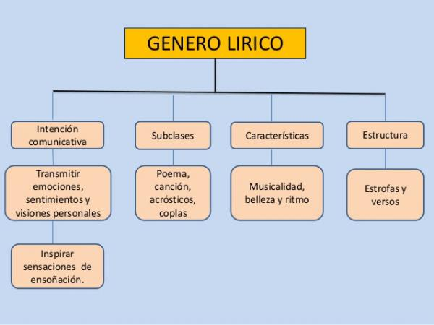
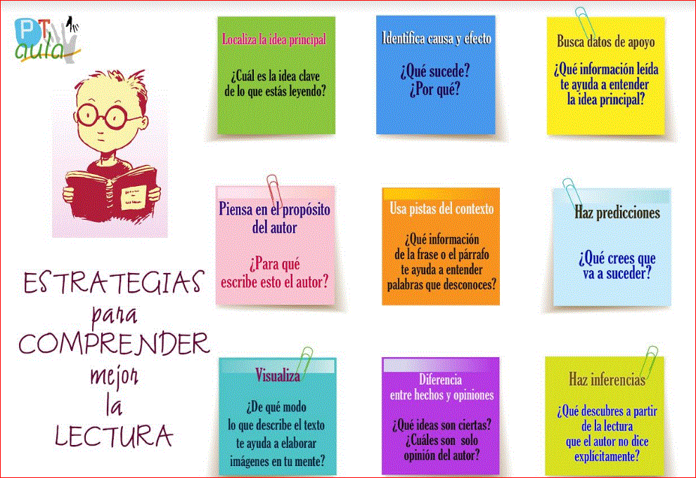
Recuerda aplicar estas técnicas de lectura durante el desarrollo de tu autoevaluación.
¡Ahora a trabajar!

